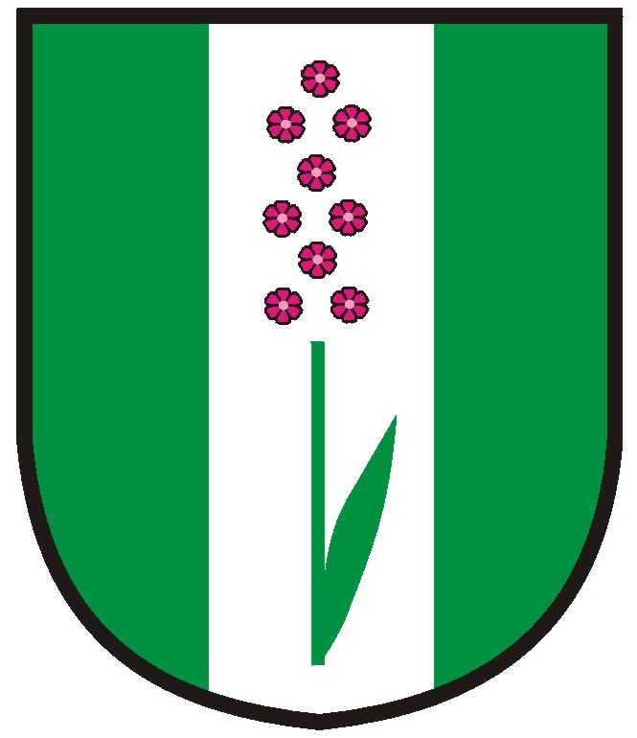

Obecní úřad Bílichov

Bílichov 18, 273 74 Klobuky

Věc: Žádost o povolení ke kácení dřevin rostoucích mimo les

- Žadatel:

Jméno a příjmení:
Adresa:
Vlastník pozemku:

- Místo, kde se dřeviny nacházejí:

Obec:
Parcelní číslo pozemků:
Katastrální území:

- Specifikace dřevin:

Druh:
Obvod kmene ve výšce 130 cm nad zemí:

- K pozemkům a dřevinám má žadatel tato práva:

- vlastnické podle dokladu:
- jiné podle dokladu:

- Souhlas vlastníků pozemků, pokud žádost podáván nájemce:

Podpis vlastníka: datum:

- Zdůvodnění žádosti:

- Předpokládaný termín kácení:

Podpis žadatele: datum:

Přílohy k žádosti:
- doklad o vlastnictví pozemku
- situační nákres s vyznačením stromů

